馬公國中藝術才能美術班 專長課程 學習歷程檔案
學生姓名 : 許品萱
- 課程名稱 : 型塑表現
- 單元主題 : 旅行創作《繪畫記錄風景》
- 作品名稱 : 進入赤崁樓
- 表現媒材 : 色鉛筆、代針筆

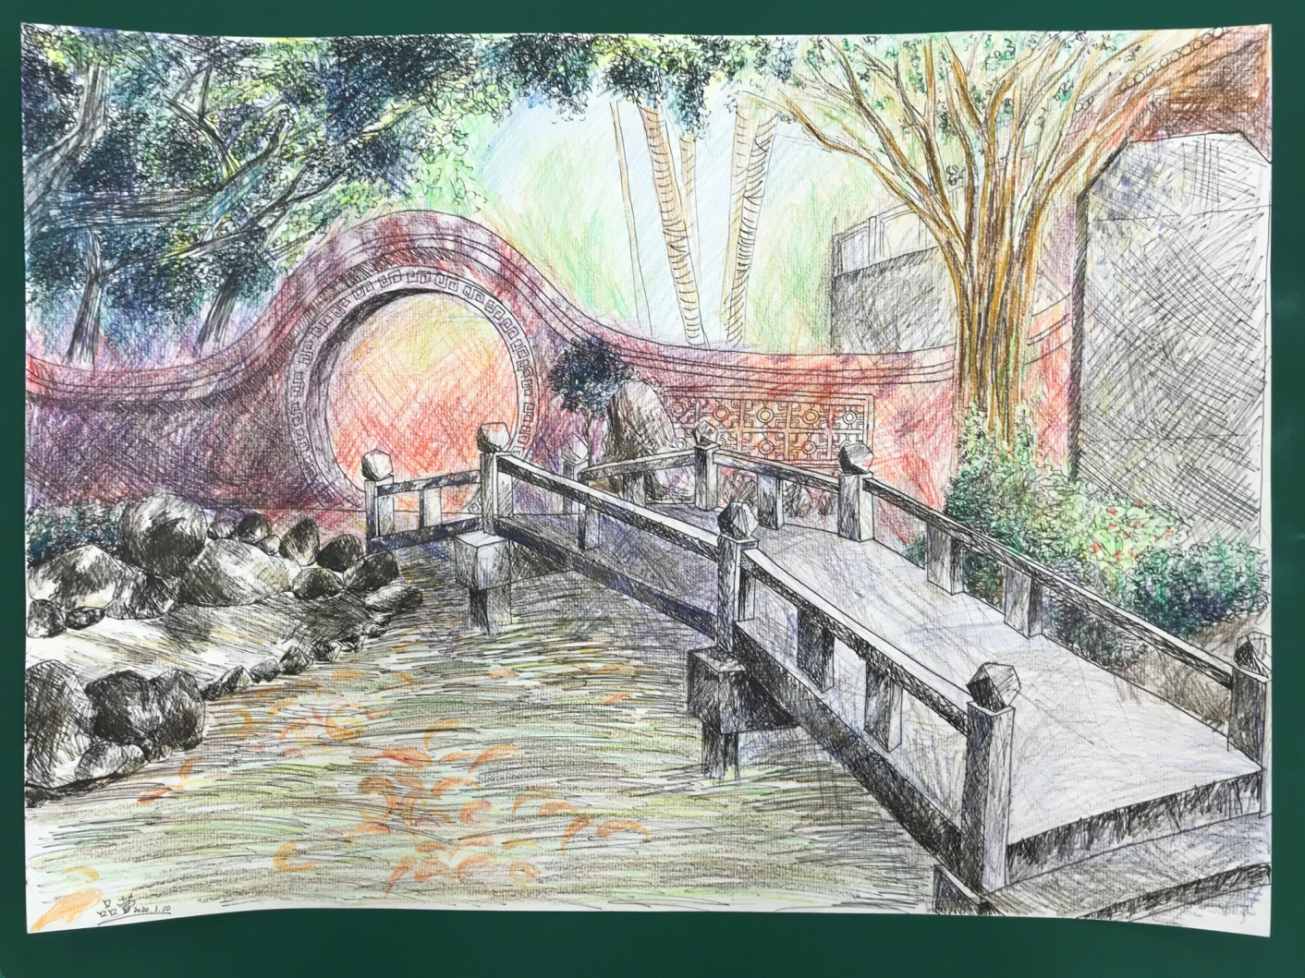
- 創作理念說明
- 赤嵌樓前的水池旁有許多石頭及樹木，池中還有一群群自在優游的魚。這次我嘗試用很亂的線條來畫，感覺很有趣。

